
30. 3. 2020 TJA, 3. ura 1.razred

- Se spomniš, katero zgodbo si poslušal prejšnjič? DEAR ZOO, tako je. Pomisli, katere živali so nastopale v zgodbi in v angleščini poimenuj vsaj tri.
- Zdaj, ko si se spomnil na zgodbo, ji prisluhni še enkrat. Ob tem se gibaj tako, kot si si zamislil prejšnjič.
Dostop do posnetka: https://www.youtube.com/watch?v=rudDGRQ9QGA&t=45s

- Pripravila sem sličice živali iz zgodbe. Ena žival manjka. Poskusi ugotoviti, katera. Vse živali najprej poimenuj, nato pa poimenuj še manjkajočo. Ob tem se lahko gibaš kot si si zamislil.
 | 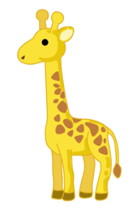 |  | 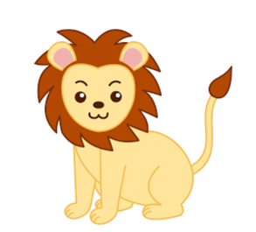
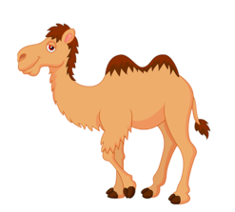 |  |  | 

